Керівнику Всеукраїнського
проекту «Школа миру»
Поповичу Володимиру Васильовичу,
генерал-майору запасу,
Голові Асоціації миротворців України
від директора школи № 158
Назарової Ольги Володимирівни
Адреса школи: вул. Леся Сердюка, 46,
м. Харків, 61184

Звіт щодо проведення заходу

Назва заходу День Гідності і Свободи «Молюсь за тебе, Україно…»
Дата проведення 21.11.2019
Короткий опис заходу та його результати Було проведено лінійку для учнів 5-11 класів, у класних колективах пройшли виховні години метою яких було вшанування пам'яті героїв Небесної сотні, прищеплення любові до Батьківщини, виховання патріотичної свідомості, розвиток бажання стати гідними громадянами України
Кількість учасників (учнів, учителів, батьків) 715
Вік учасників заходу 6-16 років
Представники громадських організації, ЗМІ (якщо є)
Фотографії
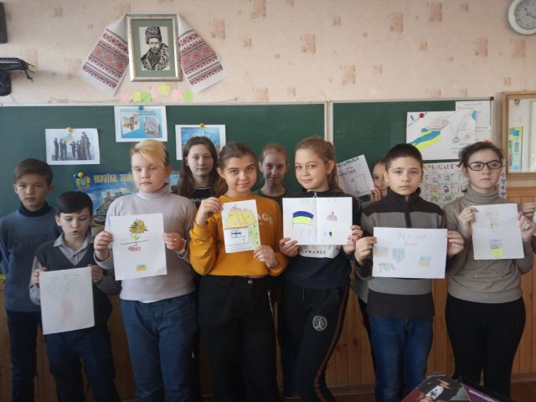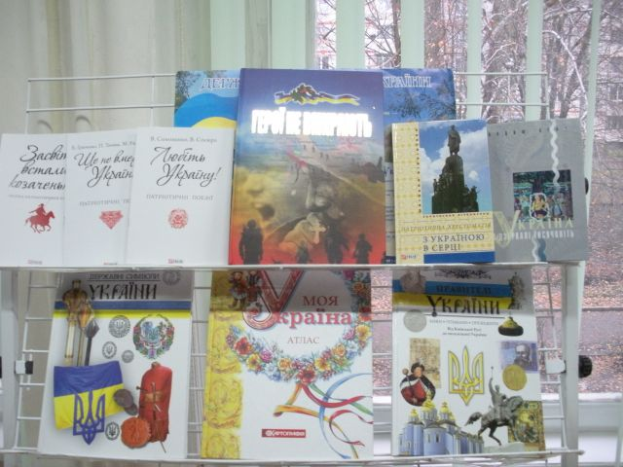
Виставка у бібліотеці

Відповідальний за реалізацію
проекту у школі Козакова Марина Ігорівна, тел.(066)5800406
Директор школи Назарова Ольга Володимирівна
тел. (057) 7251389, E – mail: sch_158@ukr.net
Керівнику Всеукраїнського
проекту «Школа миру»
Поповичу Володимиру Васильовичу,
генерал-майору запасу,
Голові Асоціації миротворців України
від директора школи № 158
Назарової Ольги Володимирівни
Адреса школи: вул. Леся Сердюка, 46,
м. Харків, 61184

Звіт щодо проведення заходу

Назва заходу День пам’яті жертв голодомору
Дата проведення 22.11.2019
Короткий опис заходу та його результати Було проведено урок-реквієм у ході якого відбулося поглиблення знаннь учнів про роки Голодомору в Україні та його наслідів для українського народу.
Кількість учасників (учнів, учителів, батьків) 387
Вік учасників заходу 10-16
Представники громадських організації, ЗМІ (якщо є)
Фотографії
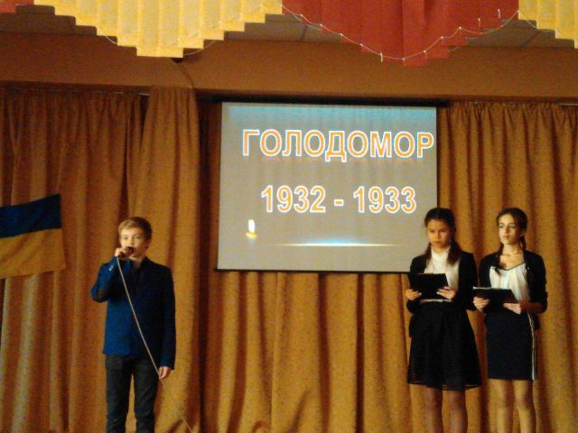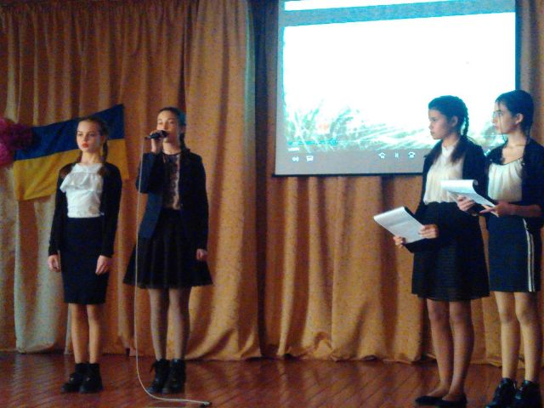

Відповідальний за реалізацію
проекту у школі Козакова Марина Ігорівна, тел.(066)5800406

Директор школи Назарова Ольга Володимирівна
тел. (057) 7251389, E – mail: sch_158@ukr.net
Керівнику Всеукраїнського
проекту «Школа миру»
Поповичу Володимиру Васильовичу,
генерал-майору запасу,
Голові Асоціації миротворців України
від директора школи № 158
Назарової Ольги Володимирівни
Адреса школи: вул. Леся Сердюка, 46,
м. Харків, 61184

Звіт щодо проведення заходу

Назва заходу Хвилина пам’яті «Ми пам’ятаємо!»
Дата проведення 23.11.2019
Короткий опис заходу та його результати учні долучилися до Міжнародної акції «Запалімо свічку пам’яті!» у ХЗОШ№62. Пам’ять жертв Голодомору-геноциду українського народу було вшанувано хвилиною мовчання.
Кількість учасників (учнів, учителів, батьків) 84
Вік учасників заходу Представники громадських організації, ЗМІ (якщо є) 13-16
Фотографії
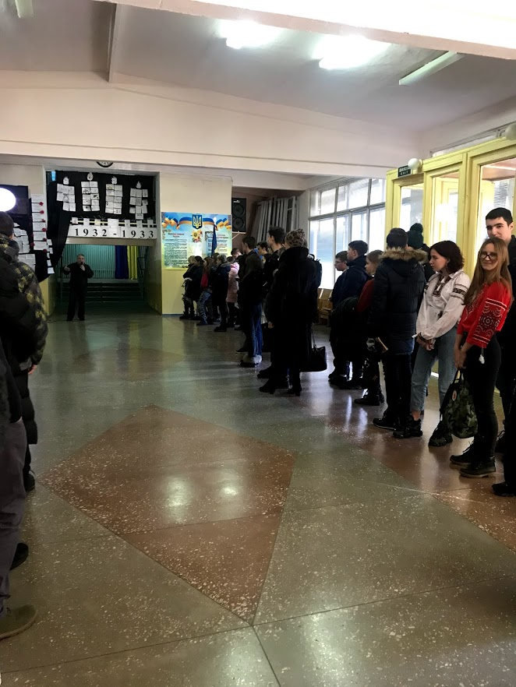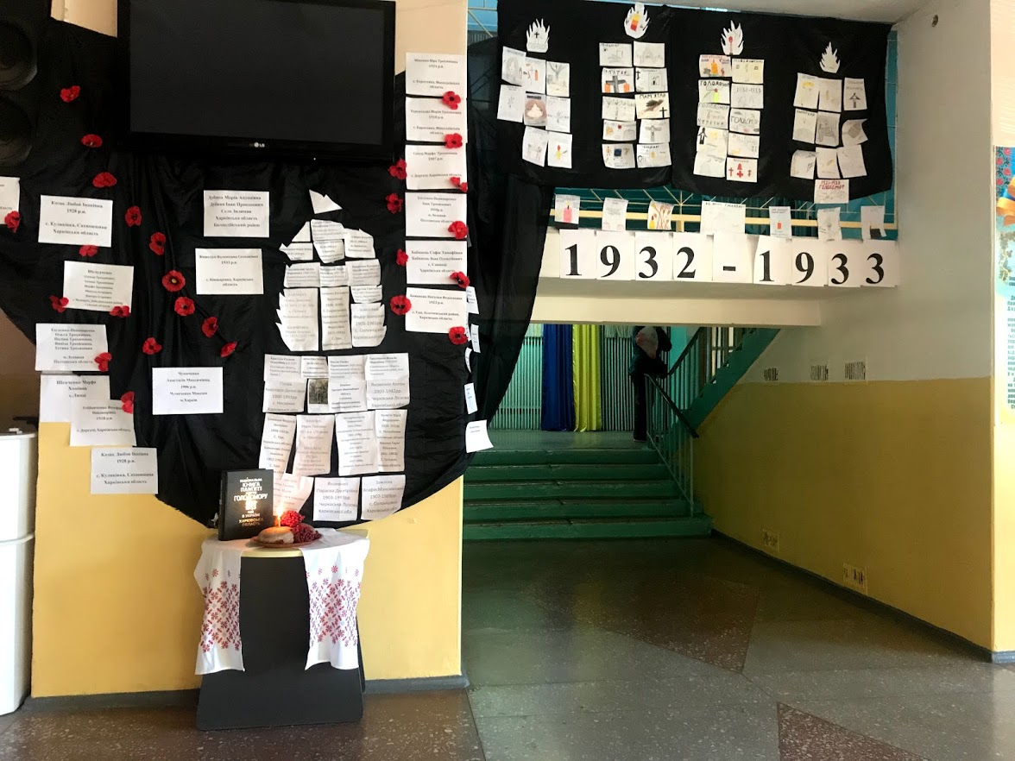

Відповідальний за реалізацію
проекту у школі Козакова Марина Ігорівна, тел.(066)5800406

Директор школи Назарова Ольга Володимирівна
тел. (057) 7251389, E – mail: sch_158@ukr.net
Керівнику Всеукраїнського
проекту «Школа миру»
Поповичу Володимиру Васильовичу,
генерал-майору запасу,
Голові Асоціації миротворців України
від директора школи № 158
Назарової Ольги Володимирівни
Адреса школи: вул. Леся Сердюка, 46,
м. Харків, 61184

Звіт щодо проведення заходу

Назва заходу Акція «Вітальна листівка воїну з АТО»
Дата проведення 25.11.2019-02.12.2019
Короткий опис заходу та його результати Метою акції було залучення учнів до підняття бойового й патріотичного духу наших українських військових, моральна підтримка воїнів
Кількість учасників (учнів, учителів, батьків) 89
Вік учасників заходу 7-9
Представники громадських організації, ЗМІ (якщо є)
Фотографії

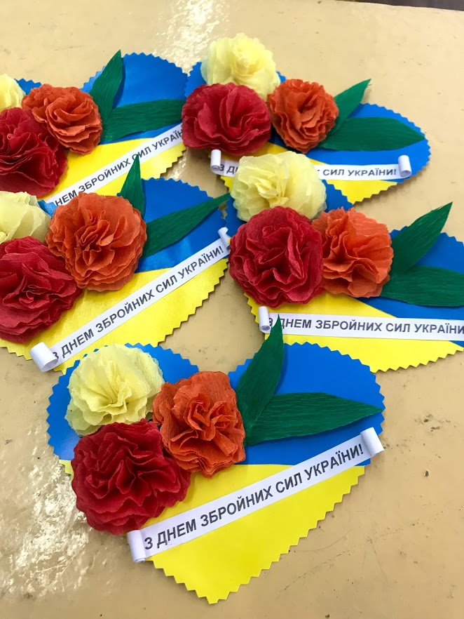

Відповідальний за реалізацію
проекту у школі Козакова Марина Ігорівна, тел.(066)5800406

Директор школи Назарова Ольга Володимирівна
тел. (057) 7251389, E – mail: sch_158@ukr.net
Керівнику Всеукраїнського
проекту «Школа миру»
Поповичу Володимиру Васильовичу,
генерал-майору запасу,
Голові Асоціації миротворців України
від директора школи № 158
Назарової Ольги Володимирівни
Адреса школи: вул. Леся Сердюка, 46,
м. Харків, 61184

Звіт щодо проведення заходу
Назва заходу Акція «Українським військовим від учнів Харкова. З любов’ю»
Дата проведення 25.11.2019-02.12.2019
Короткий опис заходу та його результати Серед учнів середньої та старшої школи до Дня збройних сил України було проведено акцію «Солдатам від дітей. З любовью». Мета акції –
формування патріотизму у школярів, самовідданості, активної громадянської позиції, особистої відповідальності за долю та єдність країни. Було організувано збір різноманітних смаколиків для солдатів та відправлено 92-ій окремій механізованій бригаді у Донецькій області.
Кількість учасників (учнів, учителів, батьків) 198
Вік учасників заходу 10-16
Представники громадських організації, ЗМІ (якщо є)
Фотографії

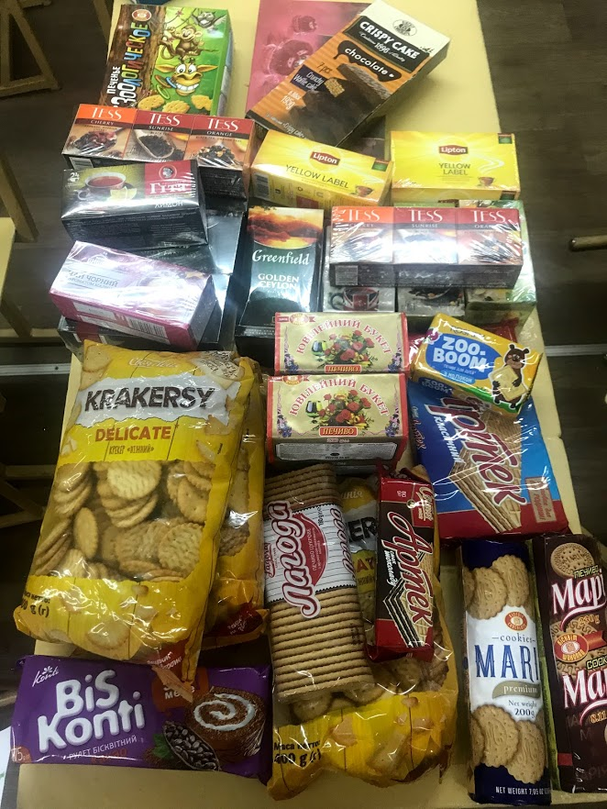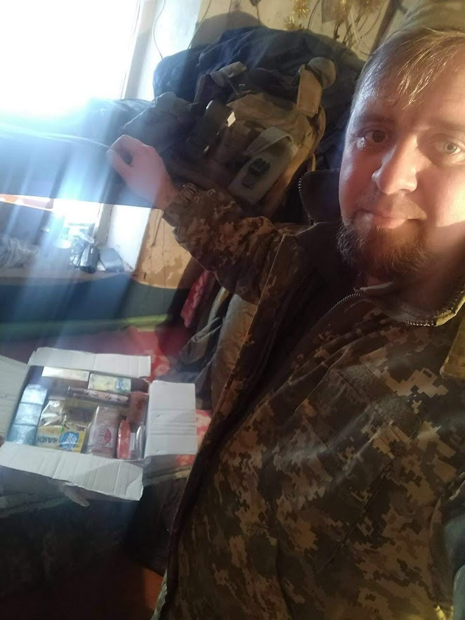

Відповідальний за реалізацію
проекту у школі Козакова Марина Ігорівна, тел.(066)5800406
Директор школи Назарова Ольга Володимирівна
тел. (057) 7251389, E – mail: sch_158@ukr.net
Керівнику Всеукраїнського
проекту «Школа миру»
Поповичу Володимиру Васильовичу,
генерал-майору запасу,
Голові Асоціації миротворців України
від директора школи № 158
Назарової Ольги Володимирівни
Адреса школи: вул. Леся Сердюка, 46,
м. Харків, 61184

Звіт щодо проведення заходу

Назва заходу Конкурс козацької пісні «Ми різні, але ми єдині»
Дата проведення 06.12.2019
Короткий опис заходу та його результати Розширити знання учнів про запорізьких козаків, їх традиції, побут, звичаї. Виховувати патріотизм, шанобливе ставлення до запорожців, спонукати до наслідування їх кращих рис характеру: добродушності, безкорисливості, товариськості, бажання завжди прийти на допомогу. Розвивати фізичні якості дітей, спритність, кмітливість, активність,- усьому сприяло проведення конкурсу.
Кількість учасників (учнів, учителів, батьків) 748
Вік учасників заходу 7-17
Представники громадських організації, ЗМІ (якщо є)
Фотографії

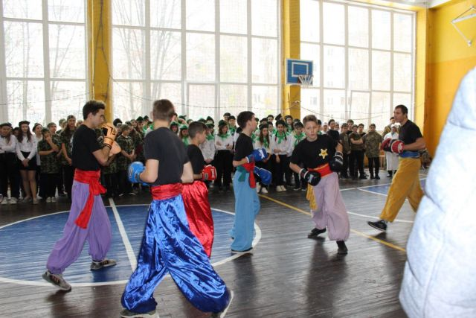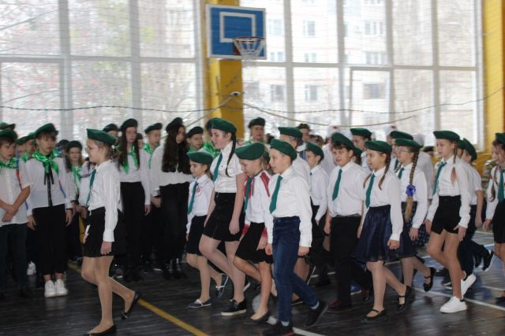

Відповідальний за реалізацію
проекту у школі Козакова Марина Ігорівна, тел.(066)5800406

Директор школи Назарова Ольга Володимирівна
тел. (057) 7251389, E – mail: sch_158@ukr.net
Керівнику Всеукраїнського
проекту «Школа миру»
Поповичу Володимиру Васильовичу,
генерал-майору запасу,
Голові Асоціації миротворців України
від директора школи № 158
Назарової Ольги Володимирівни
Адреса школи: вул. Леся Сердюка, 46,
м. Харків, 61184

Звіт щодо проведення заходу
Назва заходу Волонтерська акція «Напиши новорічну листівку воїну з АТО» у складі акції «Солдатам від дітей. З любовью»
Дата проведення 19.12.2019-20.12.2019
Короткий опис заходу та його результати Метою акції було залучення учнів до підняття бойового й патріотичного духу наших українських військових, моральна підтримка воїнів. Молодші школярі малювали листівки з привітаннями,а серед учнів середньої та старшої школи до дня Святого Миколая та Новорічних свят було проведено акцію «Солдатам від дітей. З любовью». Було організувано збір різноманітних смаколиків для солдатів та відправлено 92-ій окремій механізованій бригаді у Донецькій області.
Кількість учасників (учнів, учителів, батьків) 259
Вік учасників заходу 7-16
Представники громадських організації, ЗМІ (якщо є)
Фотографії

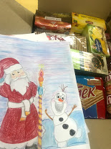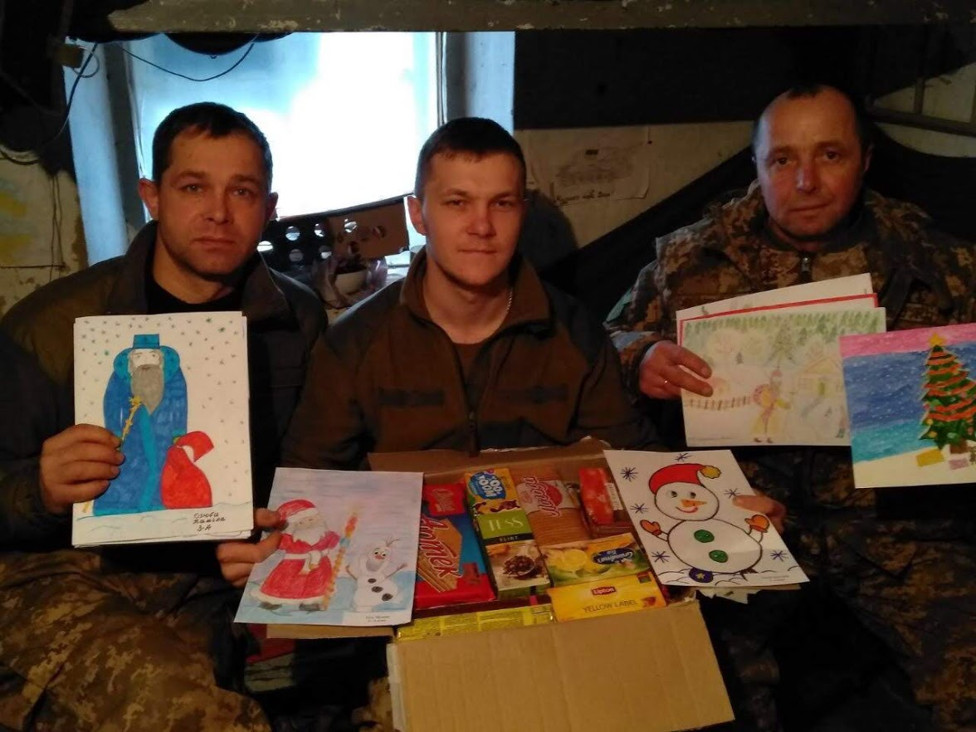

Відповідальний за реалізацію
проекту у школі Козакова Марина Ігорівна, тел.(066)5800406
Директор школи Назарова Ольга Володимирівна
тел. (057) 7251389, E – mail: sch_158@ukr.net
Керівнику Всеукраїнського
проекту «Школа миру»
Поповичу Володимиру Васильовичу,
генерал-майору запасу,
Голові Асоціації миротворців України
від директора школи № 158
Назарової Ольги Володимирівни
Адреса школи: вул. Леся Сердюка, 46,
м. Харків, 61184

Звіт щодо проведення заходу

Назва заходу Заходи до Дня вшанування учасників ліквідації аварії на Чорнобильській АЕС
Дата проведення 13.12.2019
Короткий опис заходу та його результати у актовій залі проведено виховну годину під час якої учні закріпили знання про чорнобильську трагедію, впровадили елементи екологічного виховання.
Кількість учасників (учнів, учителів, батьків) 203
Вік учасників заходу 10-14
Представники громадських організації, ЗМІ (якщо є)
Фотографії

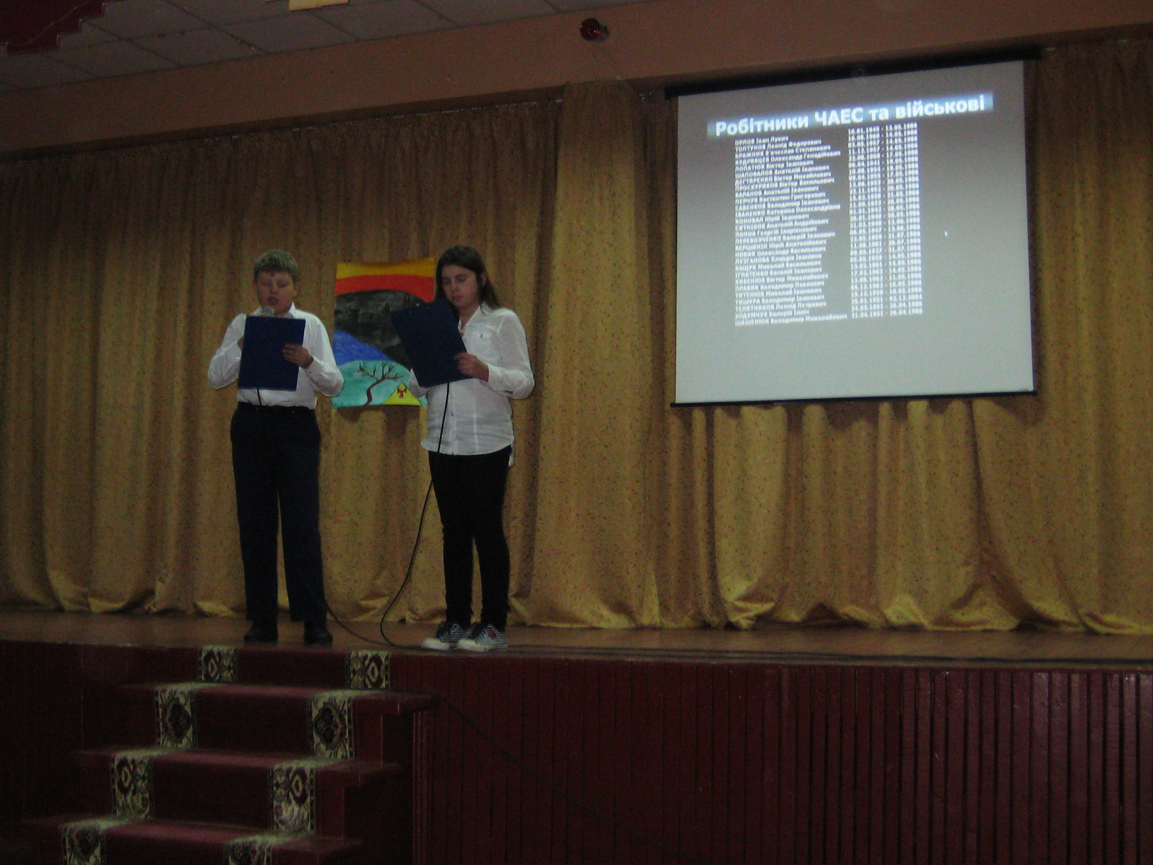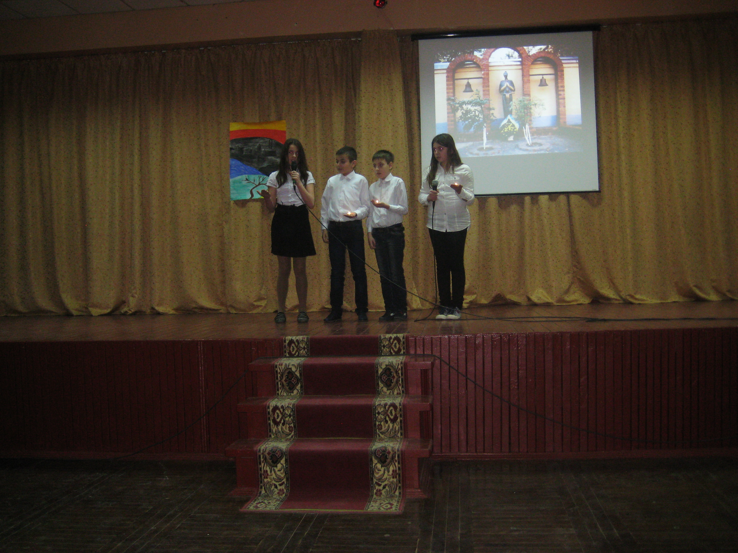

Відповідальний за реалізацію
проекту у школі Козакова Марина Ігорівна, тел.(066)5800406

Директор школи Назарова Ольга Володимирівна
тел. (057) 7251389, E – mail: sch_158@ukr.net
Керівнику Всеукраїнського
проекту «Школа миру»
Поповичу Володимиру Васильовичу,
генерал-майору запасу,
Голові Асоціації миротворців України
від директора школи № 158
Назарової Ольги Володимирівни
Адреса школи: вул. Леся Сердюка, 46,
м. Харків, 61184

Звіт щодо проведення заходу
Назва заходу «Солідарність – це не розкіш, а умова існування людського життя» до Міжнародного дня солідарності людей
Дата проведення 20.12.2019
Короткий опис заходу та його результати на базі нашої школи відбувся районний урочистий захід, присвячений Міжнародному дню солідарності людей. Учням було вручено посвідчення загонів "Юні миротворці" та прийнято кандидатів до лав юних миротворців.
Самойлов С.А. розповів про місію миротворців в Україні та реалізацію проекту "Школа миру".
Кількість учасників (учнів, учителів, батьків) 184
Вік учасників заходу 12-17
Представники громадських організації, ЗМІ (якщо є) На святі були присутні: Самойлов Сергій Анатолійович - координатор Всеукраїнського проекту "Школа миру" та "Юні миротворці" у м.Харкові, голова громадського руху миротворців, миротворець місії ООН, учасник бойових дій та Полупан Любомир Павлович - представник військової частини 3017 Національної гвардії України, Сиромятнікова Л.М. - методист методичного центру Київського району
Фотографії

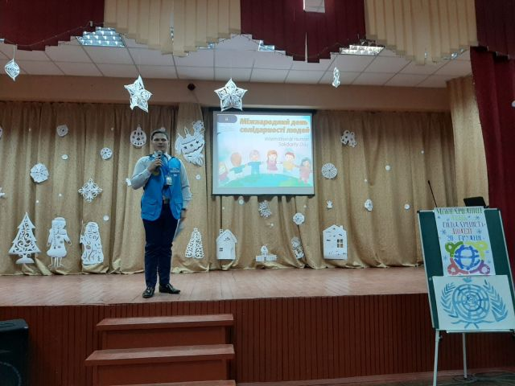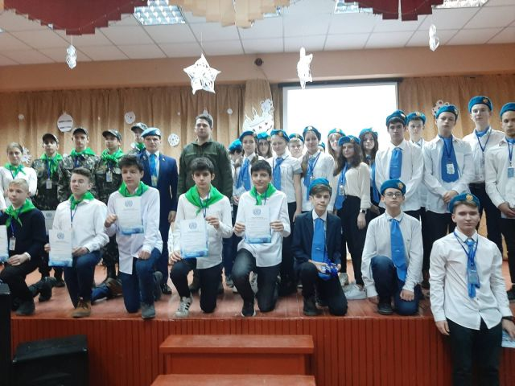

Відповідальний за реалізацію
проекту у школі Козакова Марина Ігорівна, тел.(066)5800406

Директор школи Назарова Ольга Володимирівна
тел. (057) 7251389, E – mail: sch_158@ukr.net

